포트폴리오 (이정호)
프로젝트명 | 조이스틱 센서 실행
프로젝트 기간 | 2025.03.07 ~ 2025.03.07
개발언어 | Arduino
프로젝트 설명 | 아두이노의 조이스틱을 이용하여 위, 아래, 왼쪽, 오른쪽으로 조이스틱을 밀시 각 방향마다 부저울림, 온습도 측정, 서브모터, 초음파측정을 실행하여 각각의 값을 시리얼 통신으로 시리얼 모니터에 출력 혹은 물리적으로 작동되도록 한다.  - 조이스틱의 위치값을 읽어 시리얼 모니터에 출력하도록 한다.  - 왼쪽으로 조이스틱을 움직일시 부저에서 소리가 나도록 한다.  - 오른쪽으로 조이스틱을 움직일시 초음파 거리측정 센서에서 거리를 측정하여 거리를 Cm 단위로 시리얼 모니터에 출력하도록한다.  - 위로 조이스틱을 움직일시 온습도 측정센서에서 온습도를 측정하여 시리얼 모니터에 출력한다.  - 아래로 조이스틱을 움직일시 서브모터가 0~180까지 좌우로 움직이도록 한다.
회로도 | 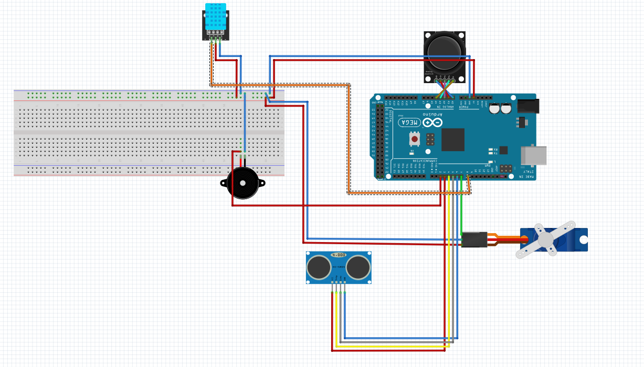
알고리즘 | 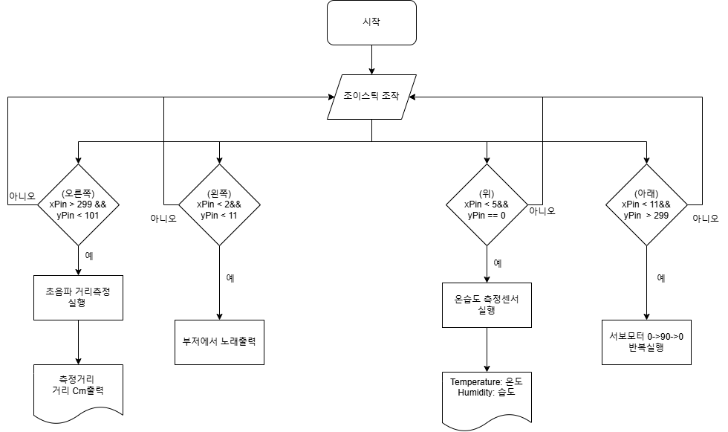
기타 | https://github.com/Jarabro/Project-Collection

